Hacer captura de pantalla de los comandos anteriormente ejecutados.

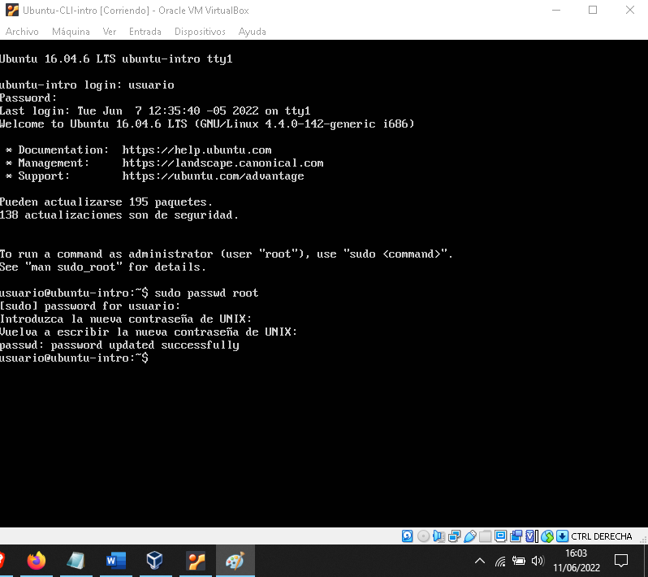

Ejecutar el comando pwd y hacer captura de pantalla.

